**深度偏差和法线偏差**

**什么是阴影渗漏(痤疮)？**

交错条纹状阴影

**产生阴影渗漏的原因是什么？**

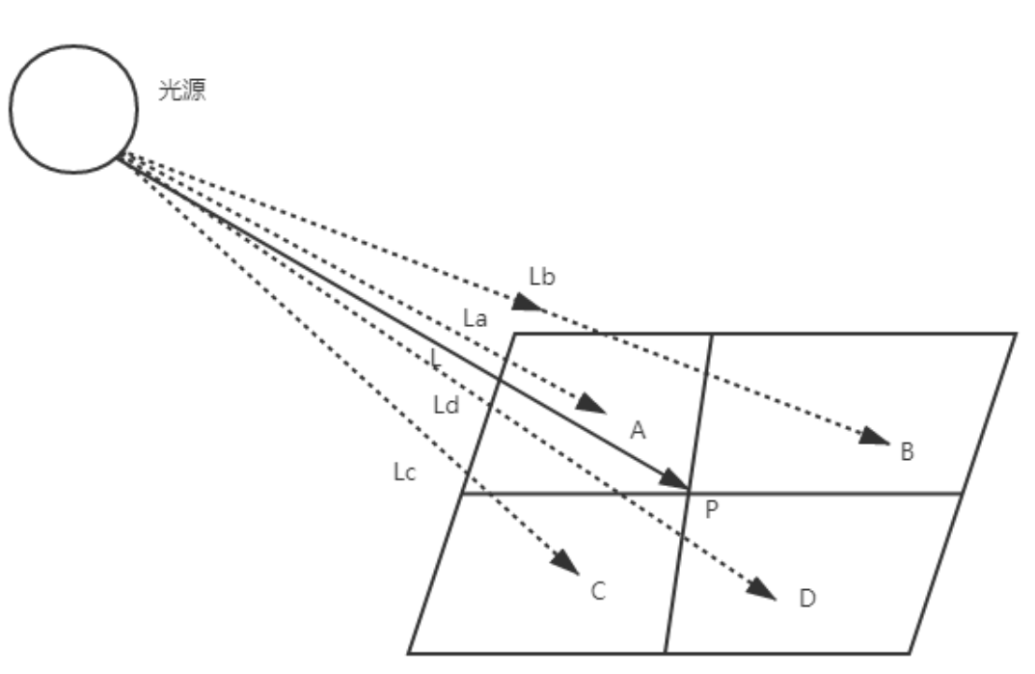

片元A、B、C、D都对应于一个阴影贴图中的采样判定点P，上图因为4个片元都没有被其它物体遮住，所以La、Lb、Lc、Ld长度无论是多少，都应该能被光源照亮。但实际计算中， 4个片元都只能使用L作为判断能否被照亮的距离，最终La<L，Lc<L，片元A和C被照亮，Lb>L，Ld>L，片元B和D被遮挡，于是导致了交错的条纹状阴影。

**什么是深度偏差？**

解决阴影渗漏最直接的办法就是计算出La、Lb、Lc和Ld的长度，沿着这些线的反方向往回拉一拉，即减去一个微小的偏移值，使得最终La、Lb、Lc和Ld的长度都小于L，这样原本应该能被照亮的地方确实被照明了，这种方法叫做调整阴影偏差（Shadow Bias）。

**深度偏差的问题是什么？**

​ 调整阴影偏差有个问题，就是比较难定量的针对当前被照明的物体的表面凹凸程度设置准确的偏差值，随着深度偏差将阴影投射推离光线，采样阴影也会向同一方向移动。如果偏差设置的过小，依然会有一些应被照亮的片元没被照亮，如果偏移值过大就会导致影物飘离（Peter Panning），即原本某些应该被遮住不被照亮的片元反而被照亮，显得物体和它的影子分开了一样。

**Unity如何解决这个问题？**

Unity中采用的阴影偏差值的计算方法是基于物体斜度（Slope）的，称为“基于斜度比例的深度偏差值”（Slope Scale Based Depth Bias）算法。大部分改善对阴影深度贴图采样误差的算法，其核心思想是分析待绘制场景中各部分内容对采样误差的影响程度。

在前面的代码中我们通过调用SetGlobalDepthBias方法设置全局深度偏差，第二个参数就是设置斜度偏差的，此值是该片元在水平或垂直方向上的导数值，对应正面照亮的物体表面，该值为0。当光线在水平或垂直方向至少其中一个以45度角入射时值为1。当表面法线和光照方向的点积是零时，该值为无穷大。后面会讲解更好的替代方法消除阴影痤疮。

**什么是法线偏差？**

在采样阴影时使表面沿法线方向偏移一点，然后对表面的一点进行采样，如果距离足够远就可以避免阴影痤疮，这虽然会让阴影的位置发生稍微的改变，可能导致边缘不对齐或添加假阴影，但这些改变远没有影物飘离（Peter Panning）来的明显。